**Die Außenanlage**

Aus dem Lageplan kann die Anordnung der einzelnen Gebäude entnommen werden.

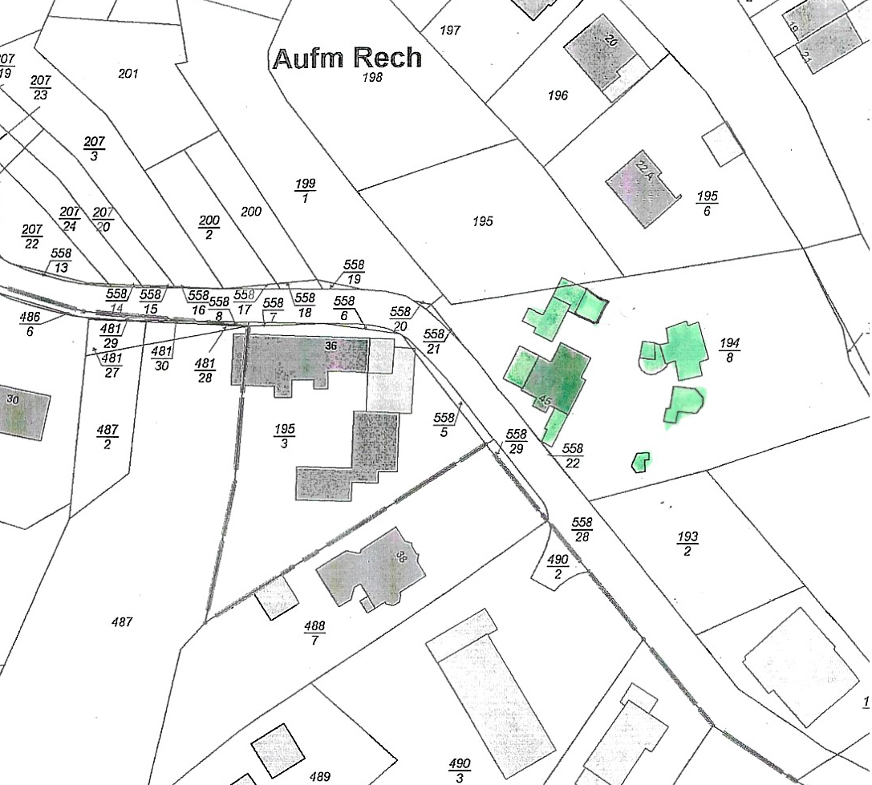

Neben der Garageneinfahrt gibt es eine gepflegte Grünfläche, die als Spielplatz, aber auch als Grillbereich genutzt werden kann.

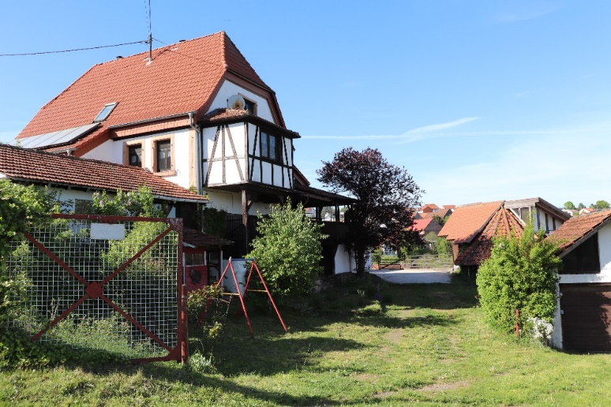

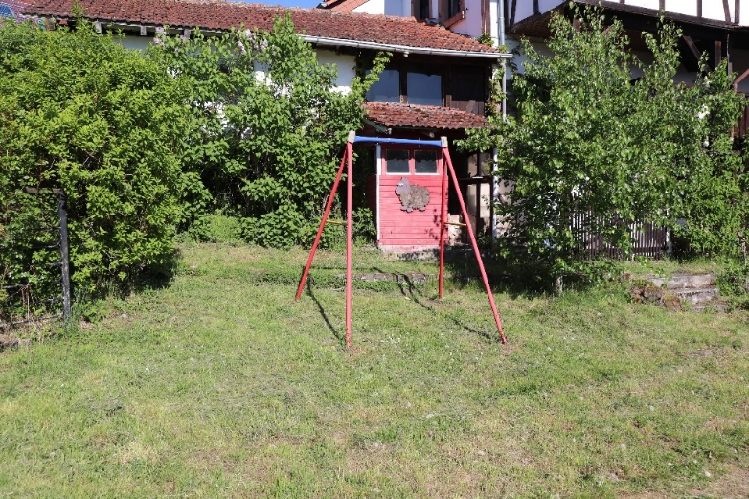

Zwei weitere Wiesenflächen, die durch Beweidung mit Schafen genutzt werden können, befinden sich zwischen Garage und Schafstall sowie im Hangbereich zur Straße.

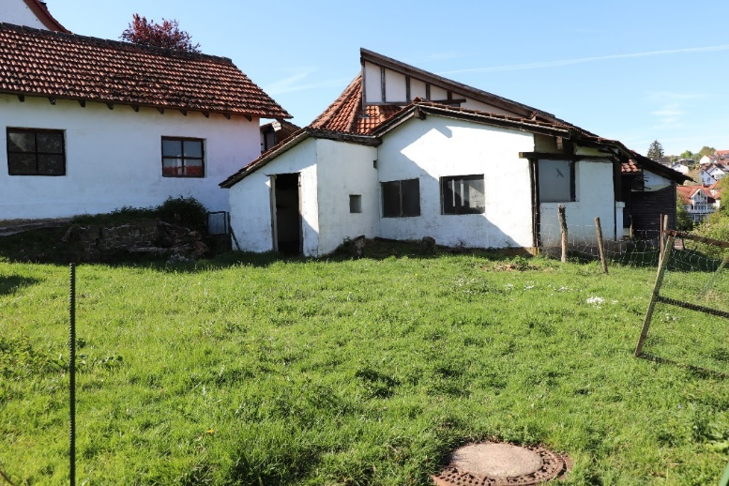

Am Ende des Hofplatzes führen zwei Stufen auf die Wiese, die zur Straße hinunter abfällt. Hier könnten beispielsweise Schafe ihrer Arbeit als „Mähroboter“ nachgehen, denn von hier aus gibt es auch einen Zugang zu dem Rundbau-Stall.

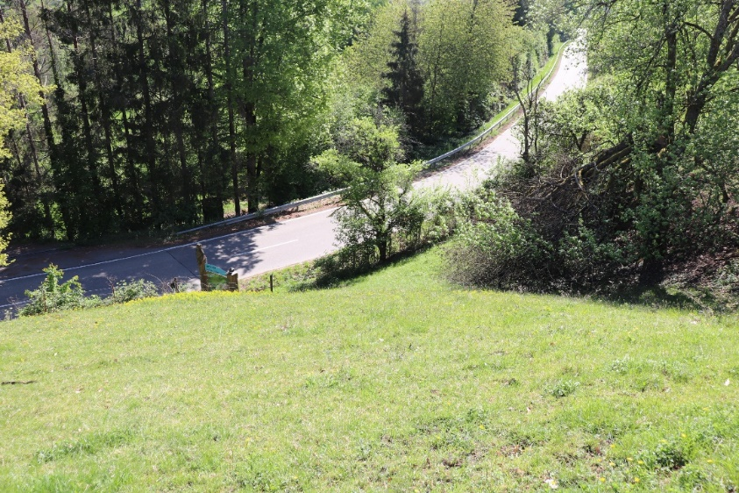

Der Pferdehaltung steht ebenfalls nichts im Wege. Außer dem ehemaligen Eselstall am Wohnhaus steht noch eine 2 ha große Koppel mit Offenstall zur Verfügung, auf die man vom Wohnhaus aus sehen kann. Sie wurde früher ebenfalls von unseren Poitou-Eseln genutzt.

